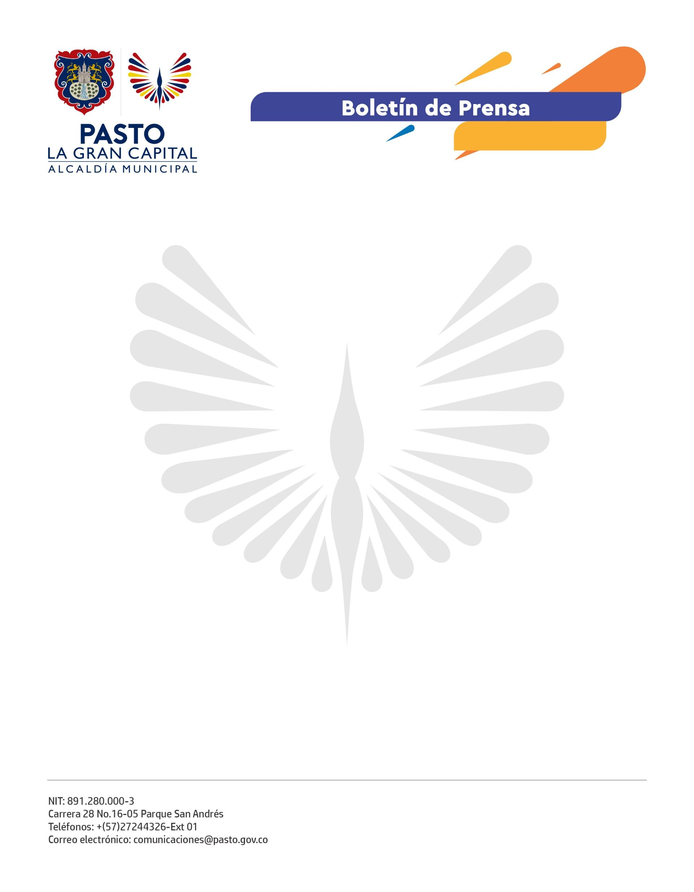
No. 413
4 de julio de 2022

SECRETARÍA DE SALUD REITERA INVITACIÓN A LA CIUDADANÍA A FORTALECER LA VACUNACIÓN CONTRA COVID-19 Y LAS MEDIDAS DE BIOSEGURIDAD
En concordancia con la declaratoria de Emergencia Sanitaria por covid-19, la Alcaldía de Pasto continúa asumiendo los retos en vacunación con el fin de proteger a toda la población.
Ante el crecimiento de casos covid-19 que se registra en el país, Pasto no es la excepción, por eso, la Secretaría de Salud hace un llamado a la ciudadanía a fortalecer la vacunación en primeras y segundas dosis y primer y segundo refuerzo, además de continuar con las medidas de bioseguridad como el uso adecuado de tapabocas en recintos cerrados, el lavado frecuente de manos y procurar el distanciamiento entre personas.
“Desde el pasado 27 de mayo, Pasto registra un crecimiento en la positividad, pues se pasó de tener cero casos a, en promedio, 14 diarios y hay que recordar que una persona positiva para covid-19, seguramente contagiará a otra más”, señaló el secretario de Salud, Javier Andrés Ruano González.
El funcionario invitó a la comunidad a asistir a los puntos de vacunación que cuentan con los biológicos y no esperar que el quinto pico de la pandemia llegue con fuerza para recibir la inmunización, pues así se evita el riesgo de complicación e inclusive la muerte.
Cabe recordar que, según información del Instituto Departamental de Salud de Nariño con fecha del 26 de junio de 2022, el avance en el Plan Municipal del Vacunación contra covid-19 en primera dosis de refuerzo es del 36.1%, por lo que se debe mantener el uso del tapabocas en espacios cerrados, debido a que el municipio no alcanza la cobertura de vacunación del 40%, como lo establece el Ministerio de Salud y Protección Social.

